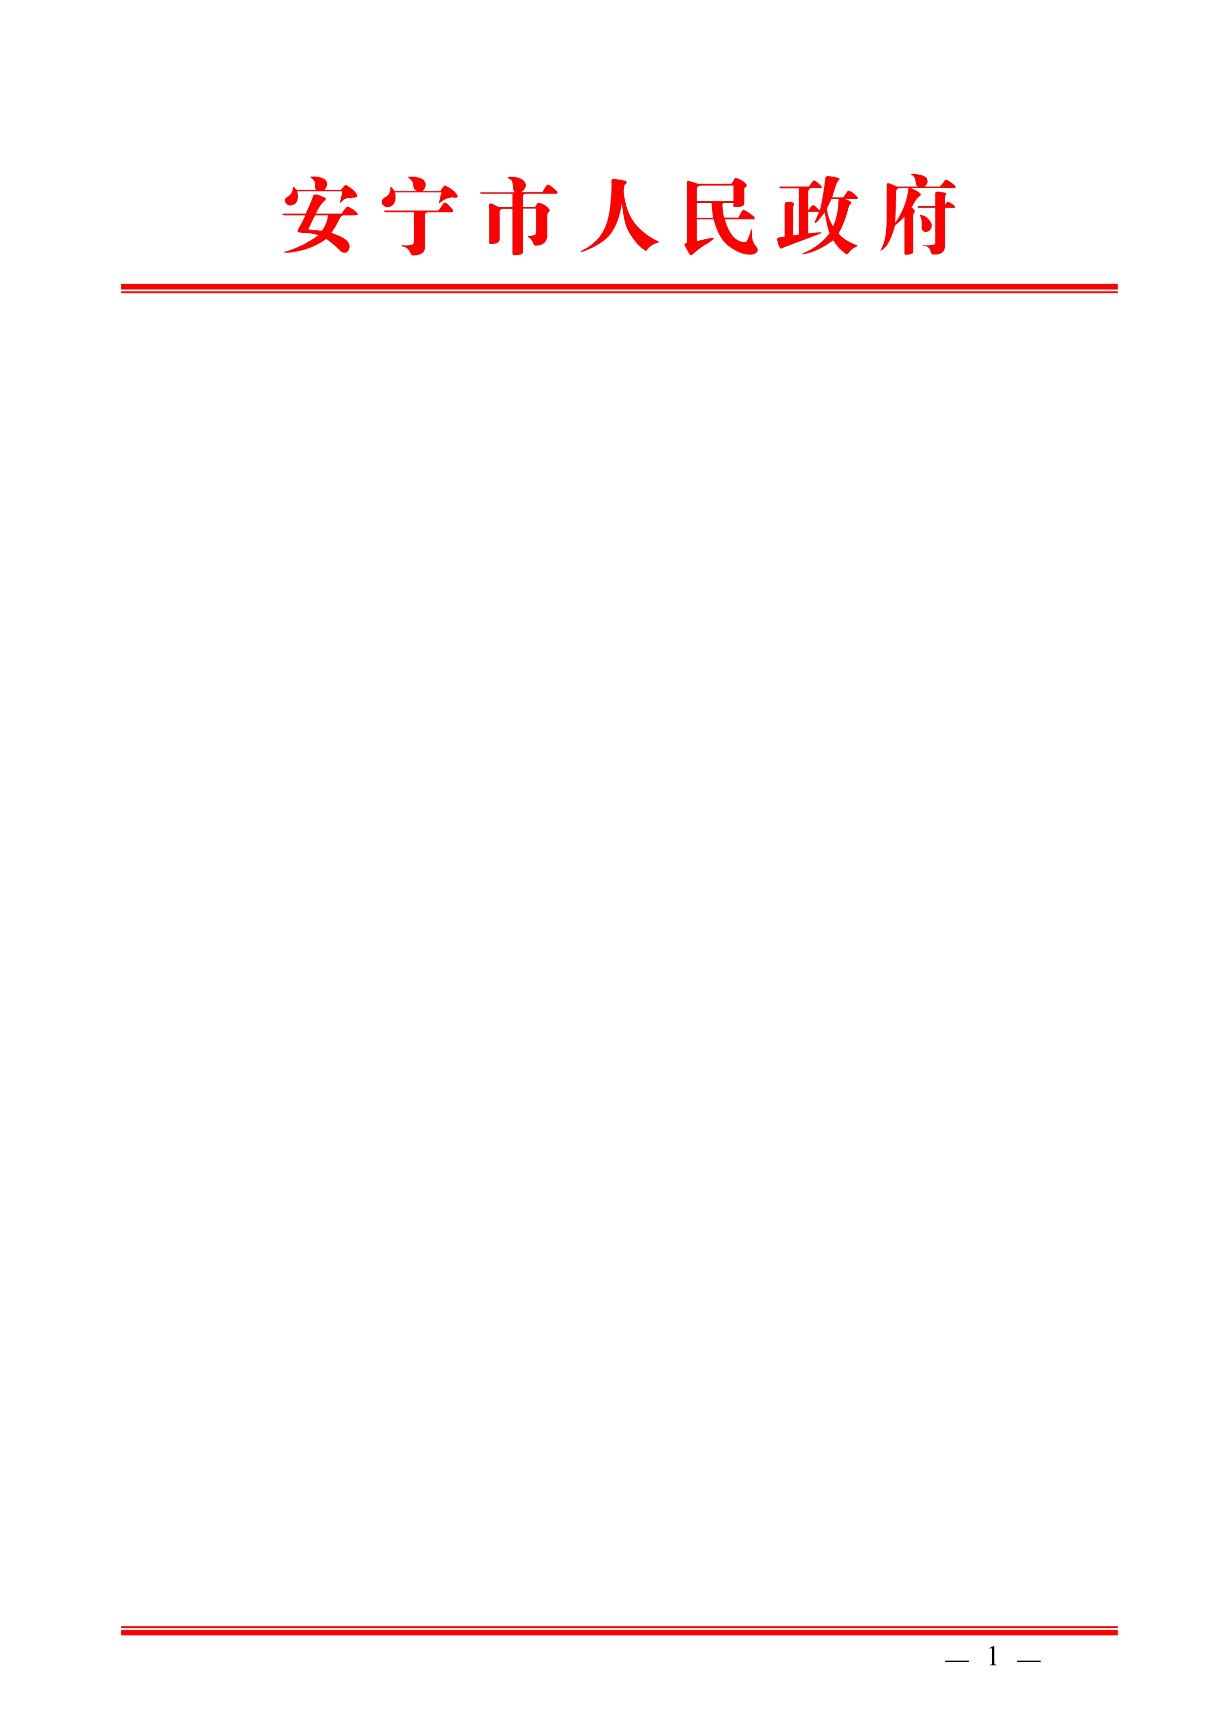

安宁市人民政府关于中央第六环境保护督察组
“回头看”（昆环督转〔2018〕122号）
D530000201806270025号交办件
整改落实情况报告

昆明市环境保护督察工作领导小组办公室：
截至2019年2月20日，安宁市政府先后共接收市环境保护督察领导小组办公室交办件34件，已完成整改30件，正在整改4件。现将D530000201806270025号交办件具体办理情况报告如下：
一、转办编号D530000201806270025号反映问题
安宁市草铺镇，云南祥丰金麦化工有限公司，有两个磷石膏渣场，一个秧田箐，另一个叫吴家箐，这个两个磷石膏渣场的库底和周边都没有做防渗，在没有经过环保竣工验收的情况下，就开始进行投入使用，按环评要求设计的是干堆，但实际使用时是湿堆，请督察组调查处理。
二、属实情况
部分属实。
三、重复情况
该件与2016年中央环保督察转办件及2018年中央环保督查“回头看”转办件均不重复。
四、涉及国家级环保督察专项行动情况
不涉及。
五、整改落实情况
已完成整改。
六、检查处理情况
（一）现场核实情况
举报所述“秧田箐渣场”位于安宁市温泉街道后甸大村，主要处理、堆存云南弘祥化工有限公司磷酸生产装置所产生的副产物磷石膏，环评要求磷石膏堆存采取湿排干堆方式。
举报所述“吴家箐渣场”位于安宁市禄脿街道庄科村委会吴家箐村小组，主要处理、堆存云南祥丰金麦化工有限公司生产装置所产生的副产物磷石膏，环评要求磷石膏堆存采取湿排干堆方式处理。
“云南祥丰金麦化工有限公司”和“云南弘祥化工有限公司”均属于云南祥丰实业集团有限公司的下属子公司，均为磷化工企业。
针对举报反映情况，2018年6月28日安宁市环保局分别对秧田箐渣场和吴家箐渣场进行了现场检查，现场检查情况如下：
云南弘祥化工有限公司秧田箐渣场：该渣场规模为年处理量130万吨（干基），环评要求磷石膏采用湿排干法堆存，设计服务年限为15.18年，现已服务7年，现堆存约540万吨磷石膏，渣库由15km磷石膏输渣管线及15km回水管线、磷石膏脱水装置、磷石膏堆存区等组成。该渣场于2012年2月27日取得安宁市环保局环评批复（安环保复〔2012〕13号），并于2014年3月19日取得安宁市环保局环保竣工验收批复（安环保复〔2014〕44号）。调阅该渣库环境监理报告，项目建设及监理结论显示:秧田箐磷石膏渣库采用“土工布+高密度聚氯乙烯（HDPE）防渗膜（2.0mm）+土布工+20cm压实黏土保护层”防渗层均符合设计要求，施工质量符合相关质量标准，各施工项目均达到设计和环评中的要求。现场调查时，秧田箐磷石膏渣库在运行，渣库磷石膏脱水装置未运行。
云南祥丰金麦化工有限公司吴家箐渣场：该渣场建设区域总占地面积70.96平方公里，渣场共设3个子库，总库容1587万立方米，有效库容1428.3万立方米，服务年限为11年，其中1号库有效库容673万方，服务年限5.18年；2号库有效库容249.6万方，服务年限1.92年；3号库有效库容505.7万方，服务年限3.89年。该渣场于2013年8月29日取得昆明市环保局环评批复（昆环保复〔2013〕295号），环评要求该渣场磷石膏采用湿排干堆，其中渣场1#子库、2#子库于2017年7月取得云南滇中新区环保局竣工验收批复（滇中环复〔2017〕22号）；3#子库于2018年4月建设完成，正办理环保竣工验收。现场检查时：渣场堆存有磷石膏约870万方，渣场由5.6千米磷石膏输渣管线及5.6千米回水管线、磷石膏脱水装置、磷石膏堆存区等组成；1号子库正运行，2号子库因库容已满未运行，3号子库正办理验收阶段；渣场磷石膏脱水装置未运行，现场采用湿排湿堆方式堆放磷石膏至1号子库。据现场负责人介绍，因磷石膏脱水装置在运行一段时间后，滤布经常结垢堵塞出现故障，导致脱水装置无法正常运行，公司正准备对脱水装置进行维修；调阅该渣场建设监理工作报告，该渣场已采用“土工布+高密度聚氯乙烯（HDPE）防渗膜（2.0mm）+土布工+20cm压实黏土保护层”防渗层进行过处理。
针对举报情况，安宁市安监局2018年6月28日开展调查，调查情况如下：
云南弘祥化工有限公司秧田箐渣场：2011年1月在安宁市发改局立项备案，2013年3月由中国石化集团南京工程有限公司编制项目初步设计安全专篇，因排洪设施，坝体稳定性计算不满足抗震要求，2014年4月由中钢集团马鞍山矿院工程勘察设计有限公司编制渣场整改工程初步设计安全专篇，后因脱水设备运行不稳定、效率低，2016年4月由中钢集团马鞍山矿院工程勘察设计有限公司进行项目整改工程安全设施设计变更编制，企业按要求组织整改工作并于2016年7月30日通过了项目安全验收，于2016年8月26日取得省安监局发的安全生产许可证，现渣库运转正常。该渣场原设计为干堆工艺，后由中钢集团马鞍山矿院工程勘察设计有限公司进行设计变更，已调整为池填法湿排工艺，堆放方式符合要求。
云南祥丰金麦化工有限公司吴家箐渣场：2012年2月23日在安宁市发改局立项，2013年1月24日安全设施设计通过省安监局组织的专家评审，并取得省安监局初步设计审批书。2013年5月2#库基础坝建成，7月份1#库基础坝建成，试运行期间，省市县三级安监部门在对该库检查中，发现坝体有漏水的安全隐患，并督促该企业进行整改。2015年底，在省市县监管部门的督促下，该公司委托中国有色金属工业昆明勘察设计研究院和昆明有色冶金设计研究院股份公司出具了《云南祥丰金麦化工有限公司吴家箐磷石膏渣场1#、2#坝体加固工程设计方案》《云南祥丰金麦化工有限公司吴家箐磷石膏渣场1#、2#渣库整改安全设施设计》。省安监局2017年1月8日组织专家对吴家箐渣库整改工程安全设施设计评审，3月15日省安监局通过了整改工程初步设计审批书，企业按照整改设计进行施工，投入资金1700万元。整改工程完成后，2017年6月13日该渣场整改工程通过了整改工程安全设施竣工验收。2017年8月24日渣场取得省安监局发的安全生产许可证。该渣场环评报告为干式堆存磷石膏，经现场检查，1#库尾矿排放方式为湿排湿堆，与报告排放方式不符，2#库目前未进行排放，3#库采用干式堆存尾矿方式进行堆存，符合设计要求。安宁市安监局责令企业更改1#库尾矿排放方式，严格按照云南祥丰金麦化工有限公司吴家箐磷石膏渣场整改措施方案限时于2个月内进行整改，确保按设计要求堆存尾矿。
（二）检查发现的问题
2018年6月28日安宁市环保局对云南弘祥化工有限公司秧田箐渣场及云南祥丰金麦化工有限公司吴家箐渣场现场检查时发现，两个公司渣场内磷石膏脱水装置均出现故障未正常运行，现场采用湿排湿堆方式堆放磷石膏的环境违法行为。
安宁市安监局现场检查时，云南祥丰金麦化工有限公司吴家箐渣场环评报告为干式堆存磷石膏，经现场检查，1#库尾矿排放方式为湿排湿堆，与报告排放方式不符。2#库目前未进行排放，3#库采用干式堆存尾矿方式进行堆存，符合设计要求。
（三）针对问题的处理情况
安宁市环保局责令云南弘祥化工有限公司和云南祥丰金麦化工有限公司立即停止环境违法行为，对存在问题进行整改，同时已对两个公司的环境违法行为进行立案查处，并于2018年6月30日向云南弘祥化工有限公司、云南祥丰金麦化工有限公司分别下达了《安宁市环境保护局行政处罚事先（听证）告知书》安环罚告字〔2018〕20号、安环罚告字〔2018〕21号，根据《中华人民共和国固体废物污染环境防治法》第34条相关规定，拟对两个公司分别处罚柒万元（70000.00元）。
安宁市安监局责令云南祥丰金麦化工有限公司更改吴家箐磷石膏渣场1#库尾矿排放方式，严格按照云南祥丰金麦化工有限公司吴家箐磷石膏渣场整改措施方案限时进行整改，确保按设计要求堆存尾矿。
（四）现场复查情况
2018年11月8日，安宁市环保局再次对云南弘祥化工有限公司秧田箐渣库进行现场复查。现场复查时，该公司秧田箐磷石膏渣库配套脱水装置相关设施维修已完成。该公司委托河北德源环保科技有限公司编制《云南弘祥化工有限公司秧田箐磷石膏渣库及输渣管网工程变更环境影响评价报告》，安宁市环境保护局于2018年10月22日进行批复（安环保复〔2018〕103号），渣库堆存方式由原湿排干堆变更为湿排湿堆。
2018年10月15日，安宁市环保局再次对云南祥丰金麦化工有限公司吴家箐渣场进行现场复查。现场复查时，该公司吴家箐磷石膏渣场磷石膏渣场配套脱水装置已维修好在运行，磷石膏经脱水装置处理后运至1号、2号、3号子库堆存，堆存方式为干堆。配套脱水装置运行产生的废水经沟渠进入回水池，回水池内废水经沉淀后回用于云南祥丰金麦化工有限公司生产用水。经现场巡查，未见废水外排。吴家箐磷石膏渣场项目3号子库已于2018年7月19日通过竣工环保自主验收。
（五）整改结果
秧田箐渣场和吴家箐渣场已按要求完成整改。
七、责任追究情况
无。
八、下步工作计划
在下一步工作中，安宁市环境保护局将继续加强对秧田箐渣场和吴家箐渣场的环境监管力度，积极督促企业认真落实环保主体职责，加强环保设施的运行维护管理，确保其正常运行，各项污染物长期稳定达标排放。
九、负责单位及负责人
责任领导：李宝林 安宁市政府副市长
责任单位：安宁市环境保护局
责任人：安宁市环保局局长 唐 宽

安宁市人民政府
2019年2月25日

